**Отчет МБОУ Русско-Мельхитуйская ООШ**

**по профилактике детского дорожно-транспортного травматизма**

     Одним из основных вопросов в работе школы является вопрос профилактики детского дорожно – транспортного травматизма.

         На начало 2023 – 2024 учебного года в МБОУ Русско-Мельхитуйская ООШ был составлен план общешкольных мероприятий по профилактике и предупреждению ДДТТ на 2023 – 2024 учебный год.

В соответствии с общешкольным планом, планами работы классных руководителей в школе были проведены следующие мероприятия по профилактике ДДТТ:

      1.Оформлены школьные стенды «Внимание, дорога!», «Безопасность жизнедеятельности».

    2.Для каждого обучающегося 1-9 классов составлены индивидуальные схемы маршрута (маршрутные листы) из дома в школу и из школы домой.

     3.Со всеми обучающимися классными руководителями проведены вводные инструктажи (под роспись в специальном журнале).

     4.Во всех классах были проведены классные часы, викторины, беседы по темам: «ППД-Закон улиц и дорог»; «Уважай правила дорожного движения»

«Будь внимателен на дорогах»; «За безопасность движения на дорогах»; «Дорожно-транспортная безопасность»; «Ты и твоя безопасность»; «Правила дорожного движения»; «История правил дорожного движения»; «Светоотражающие элементы» Просмотр видеоролика; «Основные знаки и меры предупреждения»; «Велосипеды и СИМ – безопасно колесим» с 1-9 классы.

     5.Организована работа отряда ЮИД по правилам дорожного движения «Закон дорог уважай» (руководитель Е.Н. Щибря).

     6.На родительских собраниях во всех классах проведены беседы с родителями на тему «Как обучить ребенка правилам дорожного движения»;

     7.Была проведена викторина «Как мы знаем дорожные знаки»1-4 класс;

8. Была проведена Акция «Родительский патруль»

9. Участвовали в муниципальном конкурсе рисунков по ПДД.

10. Приняли участие в олимпиаде «Безопасные дороги».

 11.Комплексный инструктаж для родителей «Безопасные каникулы»

Работа по предупреждению ДДТТ проводится не только на классных часах, собраниях, но и на уроках окружающего мира, технологии, физической культуры и др.

         В МБОУ Русско-Мельхитуйская ООШ ведется Журнал инструктажа по технике безопасности и правилам поведения во время поездок на соревнования, экскурсии и т.д.

Отрядом ЮИД практикуется распространение листовок с социальной рекламой по ПДД, проводится реклама и распространение фликеров среди учащихся,

Также в школе используются информационно-коммуникационные технологии: мультимедийные презентации, через интернет, обучение и мониторинг учащихся по ПДД (интернет-тестирование).

      Наш отряд  ЮИД - участник районного смотра-конкурса агитбригад «Безопасное колесо», где наши ребята заняли 2 место в номинации «Фигурное вождение».

             Для проведения работы по профилактике детского дорожно-транспортного травматизма и обучения правилам дорожного движения в школе оборудован кабинет ОБЖ. В кабинете имеются: наборы плакатов по ПДД; «Аптечка первой медицинской помощи». В коридоре школы оформлены уголки по БДД, имеются плакаты по ПДД.

        Практика показывает, что, только воспитывая участников дорожного движения с раннего возраста, занимаясь ранней профилактикой ДТП, взаимодействуя с семьёй, сотрудничая с различными ведомствами, прежде всего, с ГИБДД, можно влиять на процессы стабилизации состояния аварийности на дорогах

За учебный год в МБОУ не было ни одного ДТП   с участием наших учащихся, ни одного пострадавшего, ни одного несчастного случая.

Учитель ОБЖ: Е.Н. Щибря

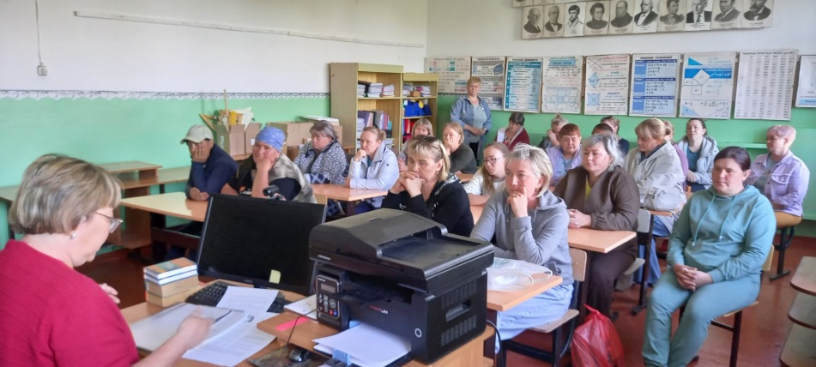

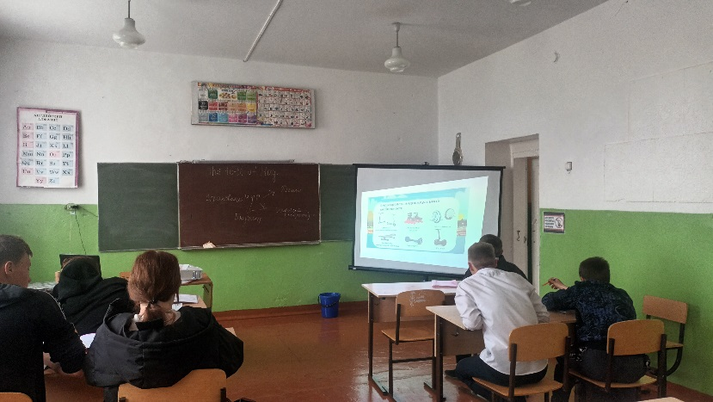

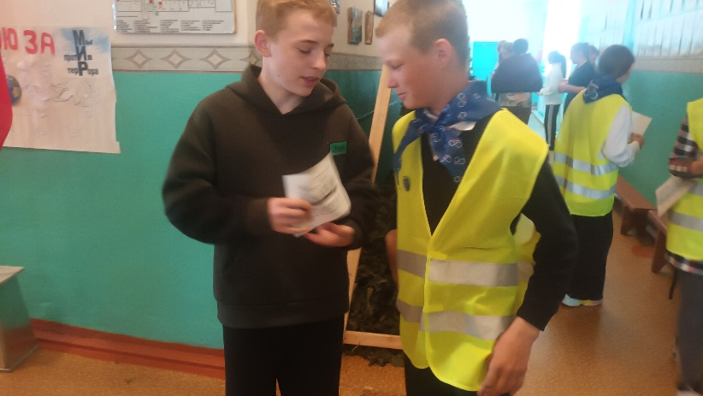

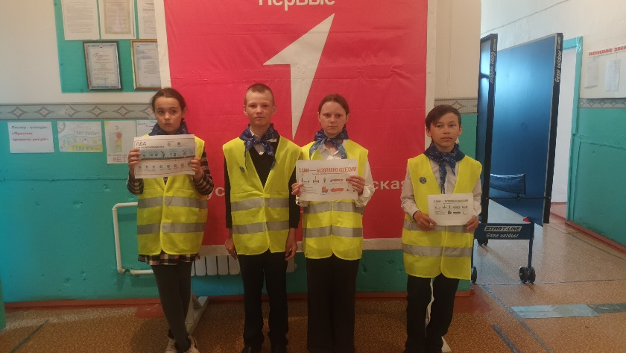

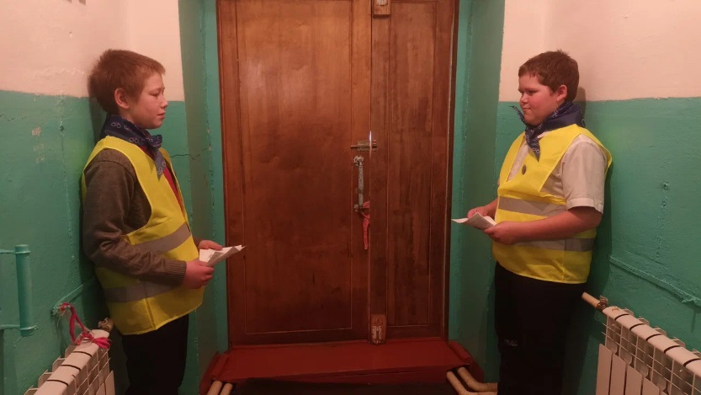

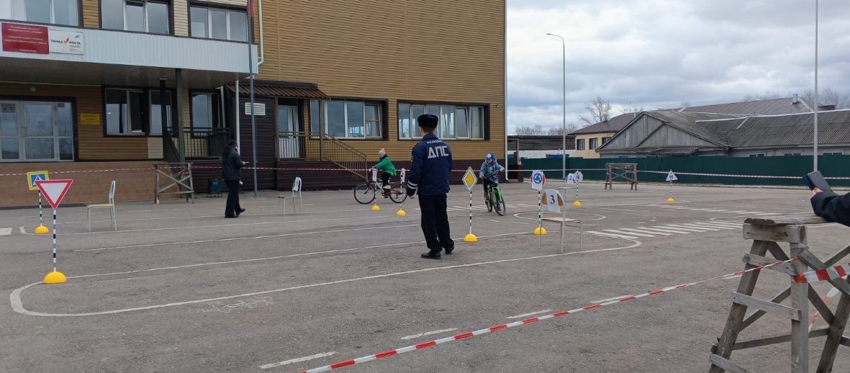

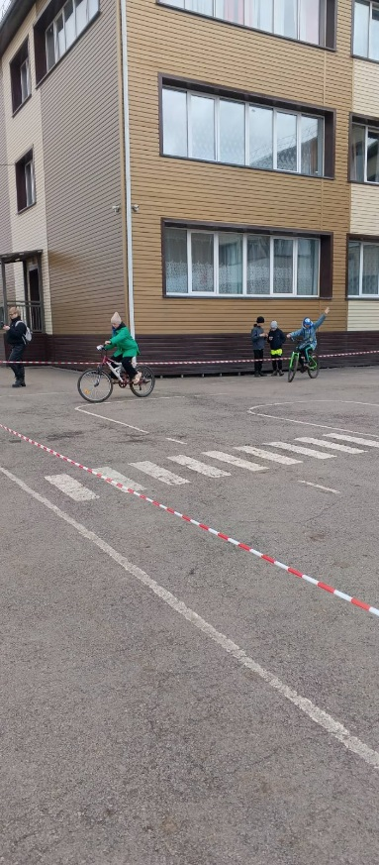 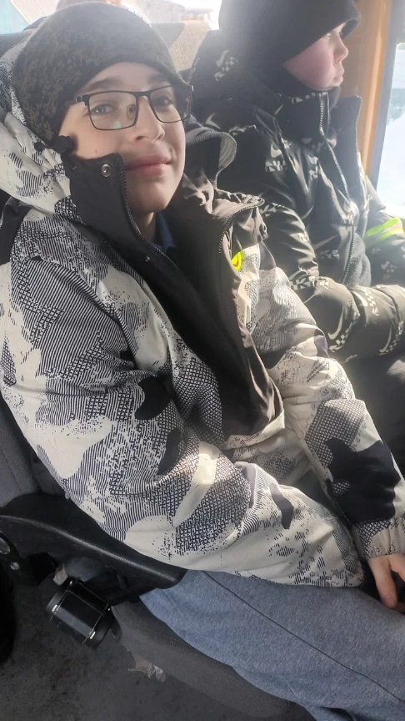

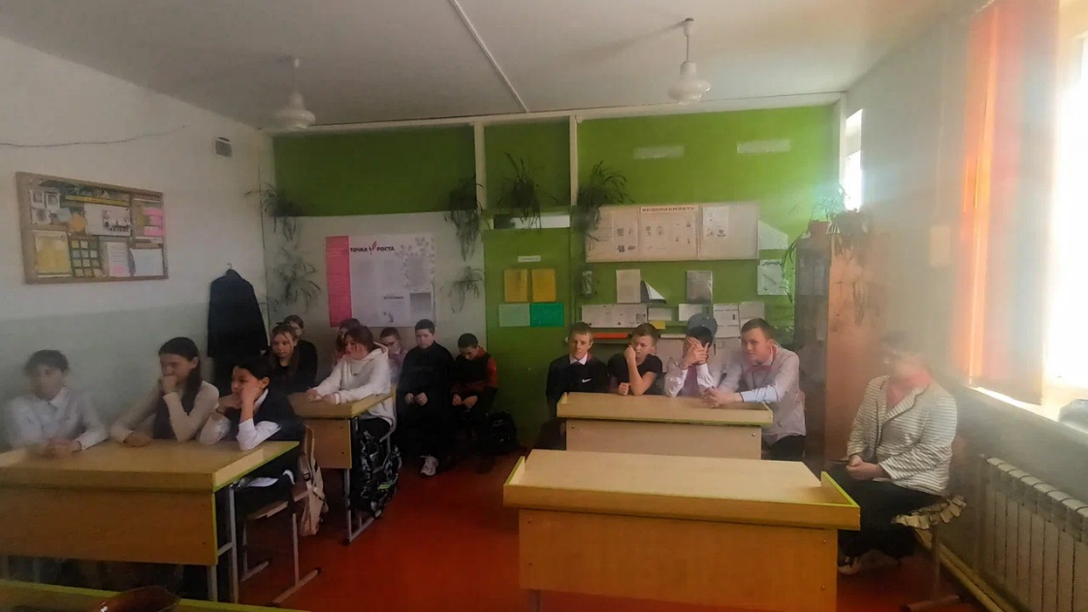

Профилактическая неделя от несчастных случаев и детского травматизма «Жизнь! Здоровье! Красота!» <https://vk.com/wall-217585863_190>

«Безопасное колесо» <https://vk.com/wall-217585863_182>

"Велосипеды и СИМ- безопасно колесим" <https://vk.com/wall-217585863_218>

Памятки <https://vk.com/wall-217585863_175>

<https://sh-melxitujskaya-r138.gosweb.gosuslugi.ru/netcat/full.php?inside_admin=&sub=48&cc=232&message=68>

на сайте школы